9. Под каким псевдонимом нам известны эти писатели?
Чарлз Доджсон – ____________________________________________________________
Алексей Алексеевич Перовский – ______________________________________________
Сэмюэл Клеменс – ___________________________________________________________

10. Прочитай зашифрованные фамилии. Выпиши фамилии и распредели в две группы, дай группам названия. Допиши к каждой фамилии имя и отчество.
ГАРШИНЕКРАСОВПРИШВИНПУШКИНБЛОКТОЛСТОЙФЕТ
_____________________________________________________________________________________________________________________________________________________________________________________________________________________________________________________________________________________________________________________________________________________________________________________________________________________

- Какие из данных пословиц можно соотнести по смыслу?
Соедини их стрелкой.
- Наперёд не загадывай.  - Слово не воробей,  вылетит - не поймаешь.  - Хорошо там, где нас нет.  - Делу время, потехе час.  - Будет и на нашей  улице праздник.  - Кто слишком высоко летает,  тот низко падает.  - Цыплят по осени считают.  - Семь раз отмерь, один раз  отрежь.  - Не буди лихо, пока оно тихо.  - Трава всегда зеленее по  ту сторону забора. | - У каждой собаки свой  праздник бывает.  - Гордыня до добра  не доводит.  - Не считай цыплят, пока  они не вылупились.  - Не кличь беду – сама  придёт.  - Не переходи моста, пока  до него не добрался.  - Молвишь – не воротишь.  - Сначала дело, потом  развлечения.  - Посмотри, прежде чем прыгать.

- Международный день детской книги отмечается (подчеркни дату):
7 ЯНВАРЯ 12 ДЕКАБРЯ 12 АПРЕЛЯ 2 АПРЕЛЯ 1 ИЮНЯ
Объясни, почему был выбран именно этот день. _______________________________

Республиканская олимпиада школьников на Кубок имени Ю.А. Гагарина
ЛИТЕРАТУРА
4 класс
3 этап «РЕСПУБЛИКАНСКИЙ»
2014-2015 учебный год
Город/район _______________________ № школы ______________ класс ________
Фамилия ______________________________ Имя __________________________
Персональная итоговая таблица (заполняется учителем – членом жюри 3 этапа)
Задания | 1 | 2 | 3 | 4 | 5 | 6 | 7 | 8 | 9 | 10 | 11 | 12
Количество баллов
Всего баллов:
____________________________/________________________________________
Подпись учителя Ф.И.О. учителя
ЖЕЛАЕМ УДАЧИ!!!
- В стихотворении Я. Козловского подчеркните слова, которые произносятся одинаково, а написаны по-разному (омофоны). Придумайте и запишите последнюю строчку сами (наличие в ней омофонов обязательно).
Говорили тиграм львы:
- Эй, друзья, слыхали ль вы,
Что не может носорог
_________________________________________________________________
- Мальвина в сказке А.Н. Толстого «Золотой ключик, или Приключения Буратино» диктует Буратино фразу: «А роза упала на лапу Азора». Эта фраза замечательна тем, что она одинаково читается справа налево и слева направо. Такие фразы называются палиндромами или перевёртышами. Восстановите перевёртыши:
а) Шорох от дубка как … ____________________________________________
б) … клопа нашёл. __________________________________________________
в) Уж я в сафари … _________________________________________________
- Найди к каждому слову «былинное» определение. Запиши в нужной форме.
Пир – ______________________________________________________________
Камень – ___________________________________________________________
Гусельки – _________________________________________________________
Голова – ___________________________________________________________
Палаты – ___________________________________________________________
Сила – _____________________________________________________________
Дружина – __________________________________________________________
Определения: яровчатый, почестен, буйный, бел-горюч, хоробрый, молодецкий, белокаменный.
- Разгадай ребусы. Запиши имя автора и название произведения, в котором встречается этот герой.
а)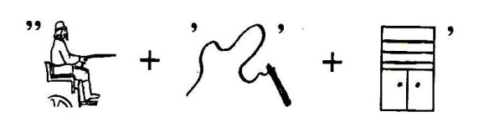
__________________________________________________________________________
б)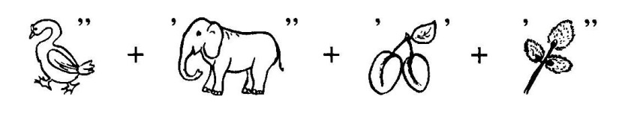
__________________________________________________________________________
- Рассмотри юмористические рисунки. К каждому рисунку подбери подходящую по смыслу пословицу, запиши её, письменно объясни значение.
а)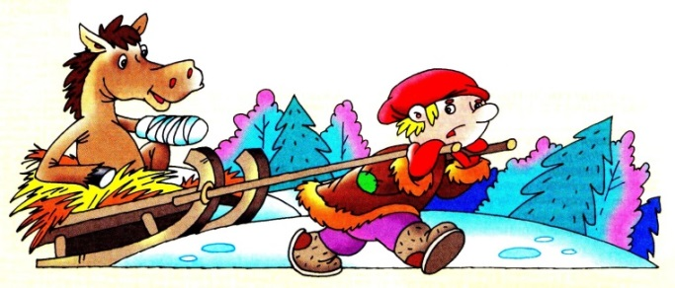б)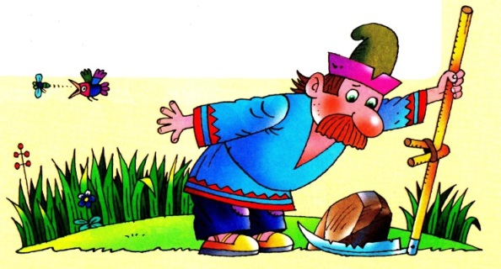
в)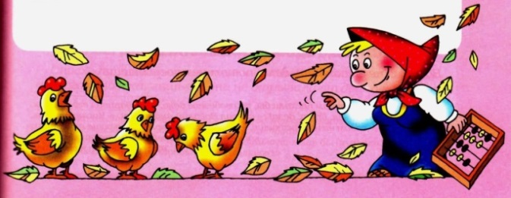г)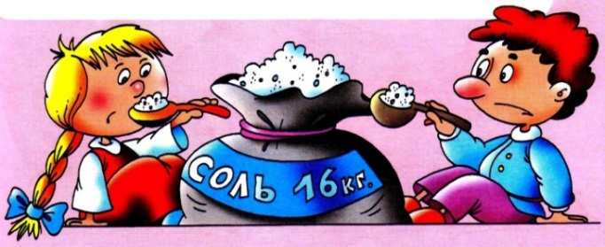
д)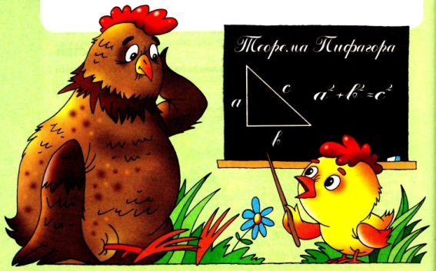
а)__________________________________________________________________________________________________________________________________________________________________ б)__________________________________________________________________________________________________________________________________________________________________ в)__________________________________________________________________________________________________________________________________________________________________ г)__________________________________________________________________________________________________________________________________________________________________ д)_________________________________________________________________________________________________________________________________________________________________
6. Распределите высказывания на две группы: 1 - пословицы и 2 - крылатые слова. Рядом с каждым высказыванием напишите номер группы. Для крылатых слов укажите автора и название произведения, в котором они употребляются.
а) Бабушка надвое сказала. __________________________________________________________
б) Чует кошка, чьё мясо съела. _______________________________________________________
в) А Васька слушает да ест. _________________________________________________________
г) Остаться у разбитого корыта. _____________________________________________________
д) Сколько верёвочке ни виться, а конец будет. ________________________________________
е) Большому кораблю - большое плавание. ____________________________________________
ж) От радости в зобу дыханье спёрло. _________________________________________________
з) А ларчик просто открывался. ______________________________________________________

7. Разгадай кроссворд. Запиши ответы в клеточках, и ты получишь фамилию известного писателя.

¹
²
³
⁴
⁵
⁶
⁷
Вопросы: 1) Элемент книги.
2) Главная мысль произведения.
3) Вымышленное имя писателя.
4) Группа сотрудников газеты, журнала, которая готовит их к выпуску.
5) Элемент книги, помогающий узнать её содержание до чтения.
6) Краткое содержание произведения.
7) Элемент титульного листа, уточняющий содержание книги.
Ключевое слово: __________________________________________________

8. Расшифруйте слово:
БУКВА – КВА + СТОЛИЦА ИТАЛИИ + Е = _________________________
Это слово – название литературной игры, заключающейся в сочинении стихов, чаще шуточных, на заданные рифмы.
Составь четверостишие со следующими рифмами:
____________________________________________________________ кот
_________________________________________________________ самолёт
__________________________________________________________ вираж
__________________________________________________________ гараж

